Utvärdering av pedagogiska modeller som en plattform för förädling av kurser e-lärande företaget Grade

Hur kan Grades kurser förbättra?

Olivia Imner



Institutionen för data-   
och systemvetenskap

Examensarbete 15 hp

Data- och systemvetenskap

Kurs- eller utbildningsprogram (180 hp)

Höst-/Vårterminen 2018

Handledare: Förnamn Efternamn

Granskare: Förnamn Efternamn

English title: Evaluation of pedagogical models as a platform for the refinement of courses at the e-learning company Grade

Sammanfattning

Sammanfattningen, och nyckelorden nedan, skall få plats på denna sida.

Nyckelord

Skrivs i relevansordning.

Synopsis

Bakgrund

Text här

Problem

Text här

Frågeställning

Text här

Metod

Text här

Resultat

Text här

Diskussion

Text här

Tack

Här kan man tacka de personer som bidragit till examensarbetet

Innehåll

1 Introduktion 1

1.1 Syfte och frågeställning 2

2 Teori och tidigare forskning 3

2.1.1 Läran om e-lärande 4

2.1.2 Pedagogiska perspektiv 4

2.1.3 Pedagogiska modeller 5

3 Metod 7

4 Resultat 8

5 Diskussion 9

Referenser 10

Bilaga A – En bilaga 11

Bilaga B – En annan bilaga 12

Bilaga C – Reflektionsdokument 1 13

Bilaga D – Reflektionsdokument 2 14

Figurer

Figur 1 Detta är inte en pipa 2

Figur 2 Forskningsstrategier och forskningsmetoder 7

Tabeller

Tabell 1 Filosofiska böcker 1 8

Tabell 2 Filosofiska böcker 2 8

Förkortningar

E-lärande, Pedagogik

# Introduktion

*Detta kapitel ger en introduktion till examensarbetet genom att introducera problem, forskningsfråga och avgränsningar.*

E-lärande är ett utbildningsverktyg som användas med hjälp av World Wide Web (WWW). E-lärandet används vanligtvis som en distansundervisning, men kan också användas tillsammans med klassrumsrelaterade miljöer och kallas då blandad e-lärande (blended e-learning). De största fördelarna med e-kurser är att de kan utföras när och var som helst. Det gör att tiden som läggs på transport till fysiska lektioner inte behövs göras längre. Utbildningen ska vara effektivt, tidsbesparande och lätthanterlig för att klassas som en beprövad e-kurs. De största nackdelarna med e-kurser är att användare tenderar att inte slutföra kurser och missar delar av viktigt innehåll. Anledningen till detta är att kursen kan omfatta för mycket material och att användaren således tröttnar fortare. E-lärande är ett verktyg som resulterar främst tillsammans med att använda det senare i praktiken.

Intressen för e-lärande har under det senaste årtiondet varit ett populärt undervisningsmedel inom skolan. Eftersom den digitala världen ständigt utvecklas har det lett till att e-lärande även har börjat användas i företagssyften. Arbetsrelaterade e-lärande har blivit ett utbildningsmedel som ökat med en tredjedel under 2000-talet. Framförallt har undervisningsmetoden varit användbar för att minska företagskostnader som läggs på till exempel personalkonferenser och transport. Verksamheter som använder e-lärande behöver kontinuerligt skapa anpassade e-kurser till sina medarbetare, såsom behöver noggranna utvärderingar för att kunna uppnå förbättringar. Studier som fokuserar på att utvärdera effektiviteten av pedagogiken i e-lärandet är ett sätt att hantera brister i e-kursen. Det har granskad hur studenter har upplevt momenten i kursen från anpassade pedagogiska modeller. Det betyder att det finns varierande aspekter på hur pedagogiken ska bedömas från dessa modeller, såsom associativ, kognitivism/konstruktivism och sociokulturellt. Inom dessa perspektiv finns det enskilda pedagogiska modeller som har riktlinjer för att bygga upp e-kurser.

Företaget Grade har arbetat med e-lärande i 20 år och har genom åren visat framsteg hur e-lärandet kan förändra dagens undervisning inom företag. Grade utgår dock inte från någon specifik uttalad pedagogisk ansats utan utvecklar deras kurser genom att följa ett antal riktlinjer som gör att de kan anpassa sina e-kurser. Det gör att en pedagogisk modell kan ge företaget en tydligare struktur och grund att arbeta utifrån, när de påbörjar nya kurser.

Att ställa frågor till ansvariga för kursers pedagogiska design, kan granskningen medföra hur Grade ska gå tillväga för att utveckla sin pedagogiska filosofi. lämplig pedagogisk modell har

Genom att utvärdera ett flertal av deras kurser, är syftet att bidra med fortsatt förbättring av deras riktlinjer och förankring i den pedagogiska ansatsen. Med hjälp av utsatta modeller från de pedagogiska perspektiven ska det utvärderas vilken modellen som passar med Grades vidareutveckling av deras pedagogiska filosofi.

Det kan vara trevligt att inkludera figurer redan i det första kapitlet. En bild av en pipa (men inte en pipa) ges i Figur 1.

## Syfte och frågeställning

Denna studie ska ge underlag till att utvärdera om företaget Grade kan förbättra sitt e-lärande i deras kurser. Genom att intervjua personalansvarig för den pedagogiska designen, kommer de resultera i vilka riktlinjer de använder sig av i dagsläget. Att använda dessa riktlinjer för att ta reda på vilken pedagogisk modell som kan passa deras arbetssätt. I denna studie kommer de ses över olika perspektiv på pedagogik och väljas ut tre pedagogiska modellerna, en från varje aspekt. För att därefter utvärdera den lämpligaste modellen för Grade med fyra av deras kurser. Detta ska bidra med att ge värdefull information hur de kan använda den mest lämpade modellen för deras framtida arbeten.

*Vilken pedagogisk modell är främst anpassbar för Grades e-kurser? Hur kan den tillämpas för att förbättra deras pedagogiska filosofi?*

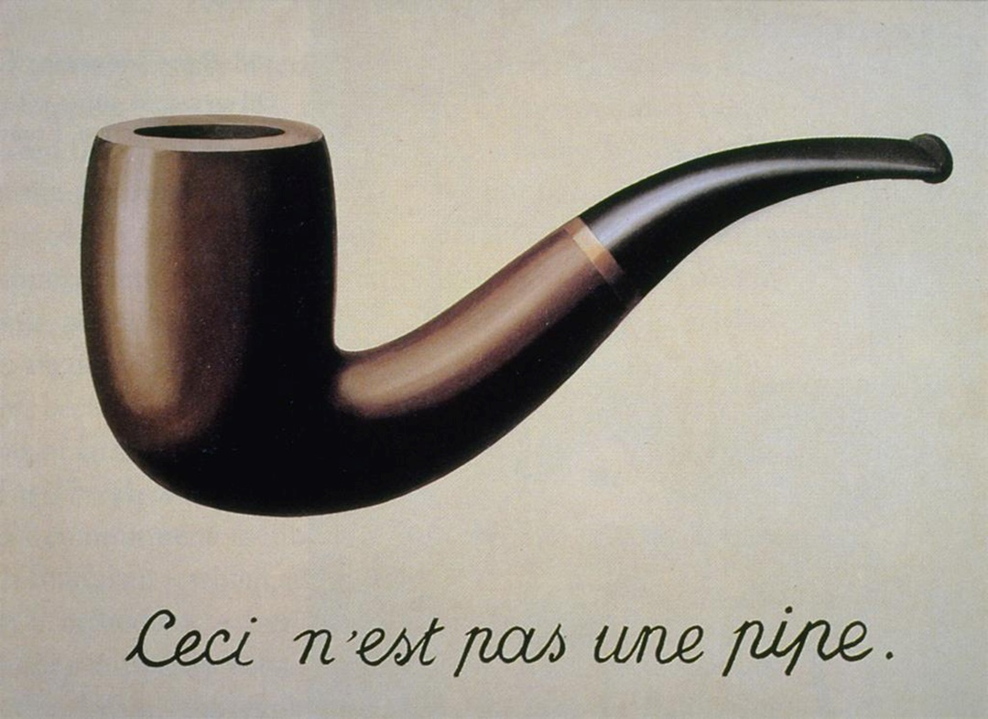

Figur Detta är inte en pipa

(Att hantera figure- och tabellbeskrivningar i Word kan vara besvärligt, men en enkel guide finns här: <https://libroediting.com/2012/12/27/table-of-figures-and-table-of-tables/>.)

# Teori och tidigare forskning

*Det andra kapitlet kan ge en utökad bakgrund och introducera relaterad forskning.*

Framväxten av e-lärningstekniker har gjort att undervisning och lärande blivit viktiga forskningsområden för att utveckla metoder som ska effektivisera inlärningssättet. Eftersom det är viktigt att få reda på hur mycket studenten lärde sig med e-kurser, är det positivt att utvärdera utbildningarna.

Martínez-Argüelles et al. (2010) poängterar att insamling av studenters feedback är viktigt för att kunna strategiskt övervaka kvalitet och standarder för undervisande och lärande för både klassrums lärande och e-lärande.

Erfarenheter från lärandet är unikt för varje person, det gör att återkopplingen oftast varierar eftersom det finns många olika faktorer som kan ha en inverkan. Enligt Nkuyubwatsi (2013) ska kombinationen av öppenhet, tillgänglighet, mångfald, flexibilitet och interaktivitet påverka att studenten uppnår en vändpunkt i deras inlärning.

Det finns en stor variation på hur e-lärande kan genomföras. Därför är det väsentligt att försöka följa en pedagogisk modell eller teori. (_This sentance needs some work_) Det bidrar med att sätta en grund till hur e-kursen ska kunna uppnå ett så berikande lärande efter de mål som fastsällds. (_The first half of this sentance is too vague or there is not enough background to understand what you are trying to say._) Det finns ett flertal perspektiv på hur pedagogik ska bli fördelad, dessa är till exempel, på beteende, kognitiv struktur, eller aktiv socialisering (Conole et.al, 2004). Att förändra ett beteende (_Here you need to be careful. Previously, you have only talked about learning but now all of a sudden you start with "förändra ett beteende". What does "förändra ett beteende" have to do with learning? This is not clear to the reader._) med e-lärande är ett associativt perspektiv på pedagogiken (Conole, 2010). Associativt lärande uppnås med motivation, respons, och belöning med hjälp av att aktivt genomgå strukturerade uppgifter (Underhill, 2006). Det har visat sig att instruktioner i e-kurser kan enklare uppfattas om presentationen är tillräckligt informativ, de ger (_grammar here. should be "ger det" not "de ger"_) studenten viljan att använda e-lärande igen (Costley & Lange, 2017).

(_The last paragraph is not too bad but needs some work. I think the biggest problem with it is that it does not set you up well for the next paragraph._)

I undervisning med hjälp av den pedagogiska modellen Direkt Instruktion, har studenter kommenterat att utbildningsformatet är organiserat, det är visuellt beskrivande, det har hög kvalitet på animation, och innehåller tydliga hjälpfunktioner. Resultat visar att förståelsen inom kunskapsområdet blev högre hos studenter och att tillämpningen blev mer påtaglig (Kay, 2013). Faktum är att modellen tar hänsyn till vilka bakomliggande färdigheter studenten har för att sedan vidare utveckla kursinnehållet (Stein et.al, 1998).

Här redogörs för tidigare forskning inom E-lärande, samt om hur pedagogiken utnyttjas inom lärande, pedagogiska modeller, perspektiv, och läroteorier som använts inom E-lärande.

### Läran om e-lärande

Den digitala världen är i ständig utveckling och e-lärande har blivit uppmärksammat för att vara ett effektivt och kostsamt hjälpmedel för undervisning. Det är ett läromedel som börjar etablera sig mer och mer i människor vardagliga liv och introduceras regelbundet numera i skolan (Mork, 2011). E-lärande bygger på att undervisningen kan nås digitalt och är ett alternativ som inte har stora krav på inlärningen (Anaraki, 2004). E-lärande baseras på att kunna ta vilken kunskap som helst och därefter designa den efter en mängd olika metoder (Holmqvist et.al, 2015)

E-lärande har även blivit en stor del av organisationers satsning på personal. E-lärande är en form av internatutbildning och utnyttjas som teknik för att hålla organisationens anställda uppdaterade och konkurrenskraftiga (Little, 2001). Det har visat sig vara ur ett ekonomiskt perspektiv, ett positiv hjälpmedel inom verksamheten att lära ut och dela information på kort tid (Hrastinski, 2008). E-lärande kan designas på olika sätt och kan innehålla vilken kunskap som helst. Det täcker även ett flertal varianter på utbildningar och kan delas upp i två olika kategorier av lärande. Detta kallas asynkron- och synkron e-lärande, där asynkront e-lärande baseras på inspelat material som kan nås när som helst av studenten och det synkrona e-lärandet, fokuserar på direktsänd inlärning. Enligt Shahabadi & Uplane (2015) är det synkrona e-lärandet inte lika vanligt eftersom det aldrig är schemalagt och sker i realtid. Synkront e-lärande kan till exempel innebära att undervisningen äger rum, i ett virituellt klassrum, eller webb konferans, eller online presentation (Hyder et.al, 2007)

De största fördelar med e-lärandet är att det finns möjlighet att göra det när som helst och var som helst, det gör att resande och schemalagda lektioner inte behövs. Det utger ungefär 60 % av tidsbesparing och det som blivit inlärt kan lättare appliceras i verkligheten. Det fungerar i mindre och större grupper av studenter och de kan bestäma.

### Pedagogiska perspektiv

Det finns ett flertal tillvägagångssätt och modeller för att skapa kurser inom e-lärande. Det delas först in i olika perspektiv av läroteorier, associativ, kognitivism/konstruktivism och sociokulturellt (Mayes and Freitas, 2004). Enligt det associativa perspektivet hanteras lärandet genom att aktiviteter utförs med hjälp av strukturerade uppgifter (Conole, 2010). Aktiviteterna handlar om att förändra beteende genom att få en direkt återkoppling efter utförandet (Conole et.al, 2004). Kognitivt och konstruktivistiskt perspektiv handlar om att lära sig genom förståelse. Det innebär att för att få förstålese behövs det kommunikation, klargöranden, kontraster, rekombination, problemlösning och slutsatser. Dessa behöver bearbetas innan det blir en utdelning av lärandet. Det sociokulturella perspektivet handlar om att delta i socialt för att lära sig någon. Oftast göra detta i form av små studentgrupper. Dessa grupper bidrar med att gemensamt skaffa kunskaper, med hjälp av skapa modeller och efterlikna dessa tillsammans. Målet är att förstå hur meningsfullt det som lärs ur är (Brodie, 2005).

### Pedagogiska modeller

Direkt Instruktion Modellen

Direkt Instruktion modellen används som utväderingsteori i denna studie på grund av att Grades kurser handlar om beteendeförändring som är baserat på ett associativt lärande. Eftersom DI modellen är en uttalad pedagogisk ansats som grundar sig från ett associativt lärande, är anledningen att använda den som bas för denna utvädering.

Tidigare studier kring användandet av DI modellen presteras bäst när studenten kan enkelt ta sig igenom kursinnehållet och förstår hur de ska använda sina erfarenheter för att utföra detta (Eggen & Kauchak, 2001). Nedanför ska DI modellen redovisas och Grades uppbyggnad på sina e-kurser. Direkt Instruktion modellen introducerade 1966 av Bereiter & Engelmann, i deras publikation ”Teaching disadvantaged children in the preschool” och fokuserade på barn med inlärningssvårigheter. Modellen bygger på teorier inom beteende inlärning, det vill säga att den bryter ner varje uppgift till mindre beståndsdelar.

Det behövs ofta att studenten ska ha någon slags erfarenhet eller kunskaper innan de kan hantera kursinnehållet. Det betyder att innan de kan gå vidare med svårare uppgifter, krävs det en viss behärskning av kunnighet. Bereiter & Engelmann forskning introducerade en ny undervisningsmetod för att säkerhetsställa effektivitet inom lärandet. DI modellen har använt i skolundervisning av att läraren har direkt kontakt med studenten och detta sker oftast i mindre grupper med andra studenter. Läraren kontrollerar interaktionen med studenterna, med hjälp av att de informera, instruerar, demonstrerar, och uppmanar att studenten ska ge aktiva svar (källa, webbsida).

Att integrera DI modellen har bevisats att förbättra processen av att skapa e-kurser, således med att bryta ner modellen till fyra faser. Faserna innehåller små steg för att korrigera och kontrollera instruktioner (Huitt, 2009). Huitt beskriver hur modellen delas in till olika faser såsom, presentation, praktik, bedömning och utvärdering, och övervakning och feedback.

Presentationsfasen beskriver hur lärandet ska introduceras för studenten. Det genomförs vanligtvis en noggrann granskning av tidigare material och vilka bakgrundskunskaper studenten erhåller innan presentationsdelen kan formas. Därefter ska en redogörelse formas och presenteras till studenten, dessa är en beskrivning av vilka nya kunskaper eller färdigheter som ska läras ut. Ausubel (1960) förklarar att den noggranna granskningen av materialet är meningsfull därför att det görs en selektiv organisering av de mest relevanta begreppen för att passa studentens kognitiva struktur. Dessutom anpassar den vilka kursuppgifter som skulle ge den bästa möjliga responsen som återkoppling för att studenten ska tydligare förstå målet med lärandet.

Praktik fasen beskrivs som tre instruktionshändelser och är en inriktad metod för inlärning. Dessa händelser är att studenten ska få guidade övningar under lärarens övervakning och därefter självständigt kunna arbeta med övningar på egen hand och som sist använda sig av tidigare erfarenheter och inlärda kunskaper.

Bedömning och utvärderingsfasen har två instruktionshändelser. Den första handlar om hur daglig data ska samlas in för att bedöma studentens framgång. Den andra händelsen samlar in data i längre intervaller. Detta kan senare användas för att se hur mycket studenten har lärt sig efter undervisningen är över. Övervaknings- och feedbackfasen har instruktionshändelser som behöver hända regelbundet under kursens gång och efter vilket behov som finns. Dessa är att förse studenten med ledtrådar eller instruktioner och därefter kan den andra händelsen förse detta med korrigerande återkoppling och en förstärkning.

***Förklaring av Grades e-kurs***

Här kommer det redovisas en kort förklaring till hur Grade bygger upp sina e-kurser pedagogiskt. Eftersom Grade använder sina kurser för att ändra beteende eller upplysa om kunskaper behöver de genomgå en lång process av att analysera material och komma fram till ett koncept. I den första delen av kursen introduceras studenten till det relevanta ämnet och vilka kunskaper eller färdigheter som ska läras ut. Därefter kan materialet visas och studenten får genomföra övningar som ger direkt återkoppling. Dessa övningar är baserade på frågeställningar som ska relatera till tidigare erfarenheter inom området. Kursmaterialet är uppdelat i flera intervaller av olika övningar eller att bilder och filmer som handlar om hur målet ska uppnås. Efter varje intervall samlas informationen och sammanfattar vad som har studerats.

# Metod

*Det tredje kapitlet kan handla om metod och diskutera forskningsstrategier, datainsamlingsmetoder och dataanalysmetoder. En enkel översikt av relationerna mellan dessa ges i* Figur 2.

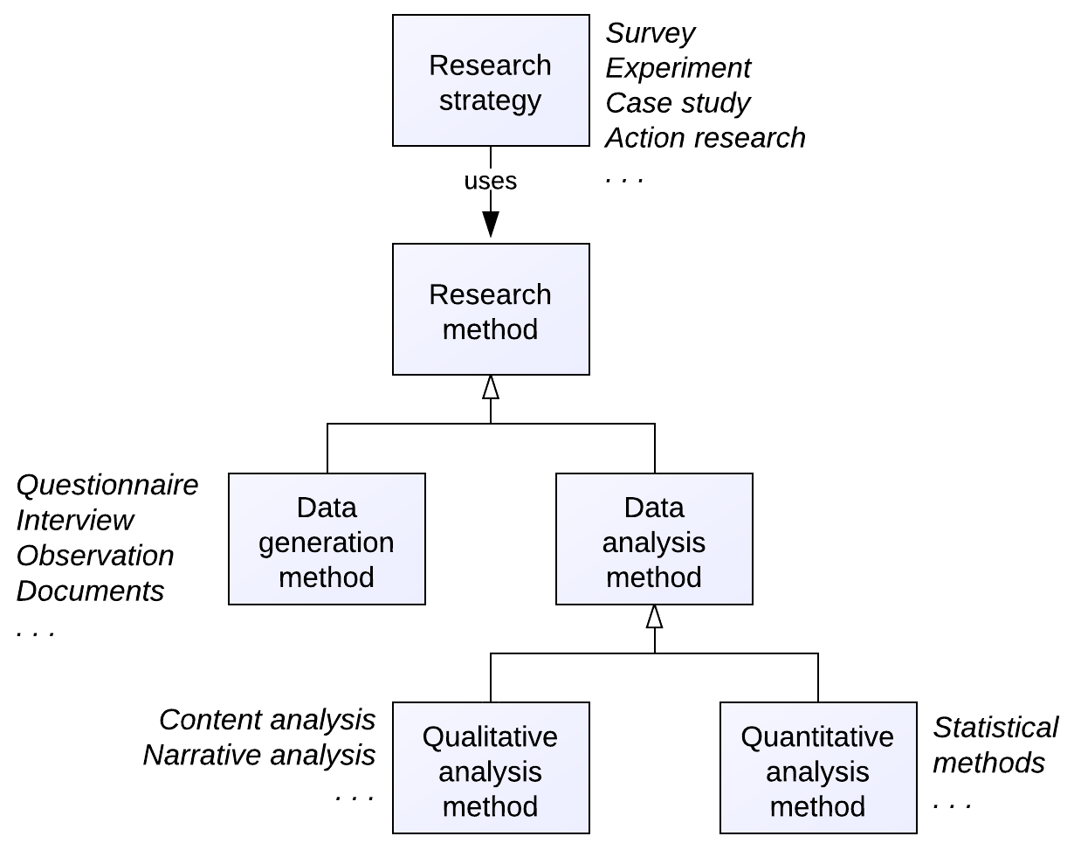

Figur Forskningsstrategier och forskningsmetoder

Kvalitativa och kvantitativa forskningsmetoder används för att

# Resultat

Detta kapitel kan presentera resultaten av examensarbetet. Tabeller är ofta användbara för att presentera resultat, se till exempel Tabell 1.

|  |  |  |
| --- | --- | --- |
| Författare | Titel | Publikationsår |
| Gottlob Frege | Begriffsschrift | 1879 |
| Bertrand Russell | Principia Mathematica | 1910 |
| Ludwig Wittgenstein | Philosophical Investigations | 1953 |

Tabell Filosofiska böcker 1

Samma data visas i Tabell 2 men med en annan formatering.

|  |  |  |
| --- | --- | --- |
| Författare | Titel | Publikationsår |
| Gottlob Frege | Begriffsschrift | 1879 |
| Bertrand Russell | Principia Mathematica | 1910 |
| Ludwig Wittgenstein | Philosophical Investigations | 1953 |

Tabell Filosofiska böcker 2

# Diskussion

Detta kapitel kan användas för att diskutera arbetet. Att jämföra resultatet av arbetet med andra studiers resultat är en viktig del i den diskussionen. Se hur detta kan göras i Simon (1996) och Hevner et al. (2004).

(I LaTex hanteras litteraturreferenser genom att skapa en BibTeX-fil och referera till den. Från Google Scholar kan du hämta BibTeX-referenser genom att klicka på "Importera till BibTeX" under ett sökresultat. Du kan också skapa BibTeX-filer från referenshanterare, som Mendeley, Paperpile eller Zotero. För Word finns också andra sätt att hantera referenser.)

Referenser

Hevner, Alan et al. "Design science in information systems research." *MIS quarterly* 28.1 (2004): 75-105.

Simon, Herbert A. *The sciences of the artificial*. MIT press, 1996.

Bilaga A – En bilaga

Bilaga B – En annan bilaga

Bilaga C – Reflektionsdokument 1

Bilaga D – Reflektionsdokument 2